**Белорусский государственный технологический университет**

**Факультет информационных технологий**

**Кафедра программной инженерии**

Лабораторная работа 5

По дисциплине «Основы алгоритмизации и программирования»

На тему «Разветвляющиеся программы»

Выполнила:

Студентка 1 курса 7 группы

Шинкевич Марина Дмитриевна

Преподаватель: асс. Андронова М.В.

2023, Минс

Дополнительные задания к 5 лабораторной

№1

Введены с клавиатуры три числа. Найти сумму тех чисел, которые делятся на 5. Если таких чисел нет, то вывести текст «Error». Использовать только тернарные операторы.

#include <iostream>

using namespace std;

int main()

{

setlocale(LC_CTYPE, "Russian");

int a, b, c,s;//Ввод переменных

cout << "Введите числа ";

cin >> a;

cin >> b;

cin >> c;

s = (a % 5 == 0 ? a : 0) + (b % 5 == 0 ? b : 0) + (c % 5 == 0 ? c : 0);// Если число делится на 5 с остатком, то оно принимает значение 0, записываем формулу для вычисления суммы чисел.

if (s == 0)//Если сумма будет 0

cout << "Error" << endl;// то вывести надпись Error

else cout << "Сумма s=" << s << endl;

}

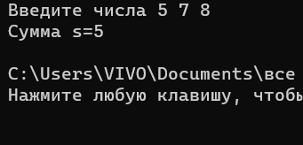

№2

На шахматном поле в клетке (**k**, **l**) расположен слон. Угрожает ли он фигуре стоящей в клетке (**m**, **n**)? Предусмотреть обработку ошибочного ввода пользователя (выдавать диагностическое сообщение).

#include <iostream>

#include <iomanip>

#include<Windows.h>

#include<stdio.h>

#include<conio.h>

using namespace std;

int main()

{

SetConsoleCP(1251);

SetConsoleOutputCP(1251);;

int l, k, m, n;

cin >> l >> k >> m >> n;

if (k > 8 || m > 8 || n > 8 || k < 1 || m < 1 || n < 1 || (k == m and l == n)) {//Проверить ввод

cout << "Недопустимые значения";

}

else {

if

(abs(k - m) == abs(l - n)) cout << "Слон угрожает фигуре" << m << " " << n << endl;//Проверить стоят ли фигуры на одной диагонали

else cout << "Слон не угрожает фигуре " << m << " " << n << endl;

}

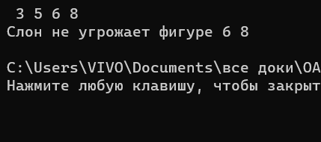

№5

Можно ли коробку размером **a** х **b** х **c** упаковать в посылку размером **r** х **s** х **t**? «Углом» укладывать нельзя.

#include<stdio.h>

#include<conio.h>

using namespace std;

int main()

{

SetConsoleCP(1251);

SetConsoleOutputCP(1251);;

int a,b,c,r,s,t;

cout<<"Размеры коробки ";

cin >> a >> b >> c;

cout << "Размеры посылки ";

cin >> r >> s >> t;

if (a <= r || b<=s ||c<=t ) {//Проверить размеры на соответствия

cout << "Можно упаковать";//Если условие выполняется , вывести "Можно упаковать"

}

else {

cout << "Нельзя упаковать ";//Иначе вывести "Нельзя упаковать"

}

}

